DAFTAR PUSTAKA.
Fahrudin, A (2012). Pengantar Kesejahteraan Sosial. Bandung: Refika Aditama
Hamid, H. (2018) Manajemen Pemberdayaan Masayarakat. Makassar: De La Macca
Hidayatullah, A. N., & Pranowo. (2018). Membuka Ruang Asa dan Kesejahteraan Bagi Penyandang Disabilitas. Jurnal Penelitian Kesejahteraan Sosial, 195- 206.
Izzadilla Hidayanu Pratiwi, Dewi Rahmi. (2024). Peran Corporate Social Responsibility dalam Meningkatkan Kesejahteraan Penyandang Disabilitas (Studi Kasus CSR PT Bio Farma). Universitas Islam Bandung
Karomah, A.L. (2023). Pemberdayaan Keluarga Penyandang Disabilitas Melalui Family Support Group di Kecamatan Watumalang, Kabupaten Wonosobo. Politeknik Kesejahteraan Sosial Bandung.
Kementerian Sosial RI (2020). Pedoman Pemberdayaan Penyandang Disabilitas. Kementerian Sosial Republik Indonesia

Kurniawan, D. (2018). Peran Koperasi dalam Pemberdayaan Penyandang Disabilitas. Buku Koperasi dan Ekonomi Kerakyatan. Erlangga.
Luhpuri, D., & Andayani, R. H. (2019). Disabilitas : Pengenalan dan Praktik Pekerjaan Sosial dengan Disabilitas di Indonesia. Bandung: Poltekesos Press.
Luhpuri, D., & Andayani, R. R. (2019). Disabilitas: Pengenalan dan Praktik Pekerjaan Sosial dengan Disabilitas di Indonesia. Bandung: Poltekesos Press.
Mardikanto, T., &Soebiato, P. (2019). Pemberdayaan Masyarakat dalam Perspektif Kebijakan Publik. Bandung. Alfabeta
Mochamad Fariz Irianto, Supami Wahyu Setiyowati, Shodiq Auludin Rafiqu Hidayah. (2020). Pengembangan Produk Kopi Herbal Olahan Desa Inklusif Guna Meningkatkan Kesejahteraan Kaum Disabilitas di Desa Bedali Lawang Kabupaten Malang. Universitas Muhammadiyah Malang
Monica Kristiani. (2020). Ruang Kerja Inklusif Bagi Tenaga Kerja dengan Disabilitas Fisik. Jurnal Ilmu Kesejahteraan Sosial EMPATI
Ndaumanu, F. (2020). Hak Penyandang Disabilitas : Antara Tanggung Jawab dan Pelaksanaan oleh Pemerintah Daerah. Jurnal HAM Volume 11, Nomor 1. April
Nur Supriadi, Y dkk (2022) Strategi Manajemen Pemasaran di Era Digital. Sleman. Deepublish
Nurhayati, E. C., Efendi, B., & Andriani, L. A. (2022). Kajian Pemberdayaan Ekonomi Perempuan dalam Upaya Mewujudkan Pembangunan Berkelanjutan (Studi Kasus pada Dinas Sosial Pemberdayaan Masyarakat dan Desa Kabupaten Wonosobo). Jurnal Pendidikan Ekonomi, Kewirausahaan, Bisnis, dan Manajemen
Pujileksono, S. (2021). Metode Penelitian Pekerjaan Sosial. Jawa Timur: Intrans Publishing.
Pujileksono, S., Abdurahman, S.M., Yuliani, D., & Wuryantari, M. (2018). Dasar-dasar Praktik Pekerjaan Sosial Seni Menjalani Profesi Pertolongan. Jawa Timur: Intrans Publishing
Purwanto, S. (2019). Model Pemberdayaan Ekonomi Penyandang Disabilitas. Jurnal Pemberdayaan Masyarakat, Vol. 12, No. 2.
Raharjo, S., & Hidayat, R. (2020). Strategi Pemberdayaan Penyandang Disabilitas Melalui Kewirausahaan. Jurnal Ilmu Sosial dan Ilmu Politik, Vol. 23, No. 1.
Sugiyono. (2019). Metode Penelitian Kuantitatif Kualitatif. Bandung: Alfabeta
Suharto, E. (2014). Membangun Masyarakat Memberdayakan Rakyat. Bandung. Refika Aditama
Widinarsih, D. (2019). Penyandang Disabilitas di Indonesia : Perkembangan Istilah dan Definisi. Jurnal Ilmu Kesejahteraan Sosial
Widinarsih, D. (2019). Penyandang Disabilitas di Indonesia: Perkembangan Istilah dan Definisi. Jurnal Ilmu Kesejahteraan Sosial , 127-142.
Zaelani, D. A., Yusuf, D. S., Mafruhat, A. Y., & Essa, W. Y. (2022). Tantangan dan Peluang Penyandang Disabilitas Fisik di Kota Bandung dalam Memperoleh Pekerjaan di Masa Covid-19. Jurnal Sosial Humaniora,
Zubaedi. (2013). Pengembangan Masyarakat. Jakarta: Prenada Media.

LAMPIRAN

Lampiran 1. Surat Permohonan Izin Penelitian ke Difabel Mart
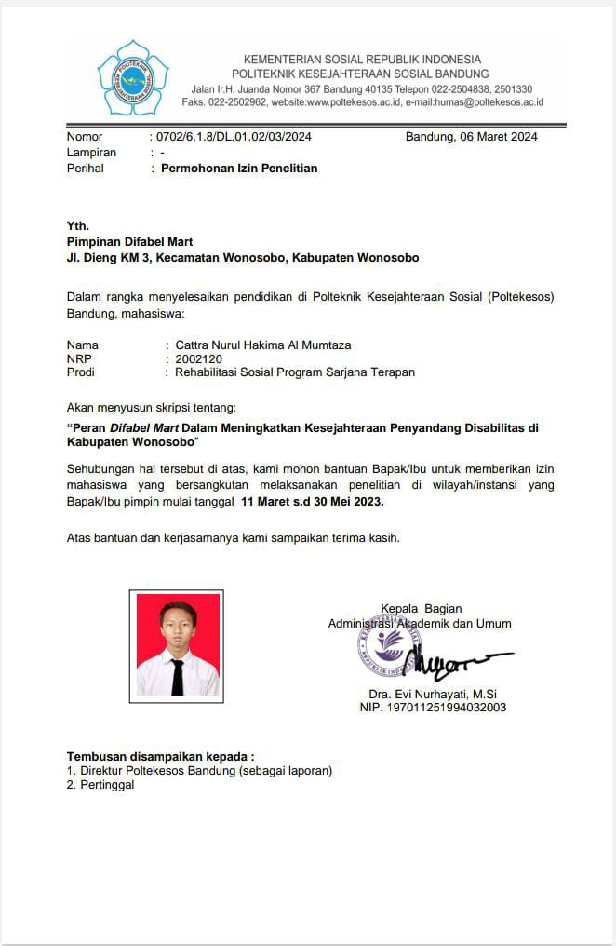
Lampiran 2 Pedoman Wawancara
PEDOMAN WAWANCARA
PERAN DIFABEL MART DALAM MENINGKATKAN KESEJAHTERAAN PENYANDANG DISABILITAS DI KABUPATEN WONOSOBO

- Informan Wirausahawan UMKM dengan Disabilitas

- Karakteristik Informan
Nama :
Jenis Kelamin :
Usia :
Alamat Domisili :
Pendidikan Terakhir :
Status Perkawinan :

- Upaya Peningkatan Kesejahteraan Penyandang Disabilitas
- Jenis usaha/produk apa yang dilakukan?
- Mengapa memutuskan mengambil produk/usaha ini?
- Berapa modal awal yang diperlukan dalam usaha/produk ini?
- Sebelum bekerjasama dengan Difabel Mart, apakah sudah pernah berusaha sendiri atau ini menjadi usaha baru anda?
- Apaa alasan anda mau bergabung dengan Difabel Mart
- Bagaimana proses pembuatan/usaha yang dilakukan?
- Apakah informan membuat sendiri produk yang dijual atau dibantu oleh orang lain?
- Jika dibantu oleh orang lain/karyawan, berapa gaji dari karyawan yang dipekerjakan?
- Apakah posisi informan di ekonomi keluarga?
- Bagaimana awalnya bisa bekerjasama dengan Difabel Mart?
- Kenapa awalnya tertarik untuk bekerjasama dengan Difabel Mart
- Apakah mengalami kesulitan dalam menjalankan bisnis yang dilakukan secara umum?

- Faktor menguntungkan dan faktor penghambat
- Apa saja keuntungan yang didapat dengan bergabung ke Difabel Mart?
- Apa saja yang menjadi kekurangan sistem Difabel Mart menurut informan?
- Apa hal yang dilakukan dalam menghadapi hambatan tersebut?
- Apa yang anda lakukan untuk membenahi hambatan yang ada di Difabel Mart?
- Apakah Difabel Mart membantu usaha anda secara umum?
- Apakah ada keuntungan tertentu semenjak anda bergabung dengan Difabel Mart

- Upaya Difabel Mart untuk berkembang dan memberdayakan penyandang disabilitas
- Apakah Difabel Mart pernah mengadakan acara untuk pelatihan terhadap pengembangan usaha UMKM?
- Apakah dengan adanya Difabel Mart ini membantu anda hidup mandiri secara ekonomi?
- Apakah anda memiliki rencana untuk pengembangan bisnis yang anda miliki? Jika ada bagaimakah pengembangannya secara garis besar?
- Apakah anda memiliki rencana untuk lepas dari Difabel Mart?
- Apa harapan anda terhadap Difabel Mart dan usaha anda sendiri kedepannya?

- Informan : Pihak Difabel Mart

- Karakteristik Informan

Nama | :
Usia | :
Jenis Kelamin | :
Pendidikan | :
Pekerjaan | :
Alamat | :

- Upaya Peningkatan Kesejahteraan Disabilitas
- Bagaimana awal dibentuknya Difabel Mart?
- Bagaimana konsep dari Difabel Mart?
- Apa tujuan Difabel Mart secara umum?
- Apa tujuan Difabel Mart secara khusus?
- Bagaimana penentuan lokasi Difabel Mart?
- Bagaimana cara mengajak bekerja sama dengan pelaku UMKM disabilitas?
- Apakah ada kriteria tertentu tentang bagaimana UMKM ini diajak bekerjasama?
- Bagaiman struktur dan operasi dari Difabel Mart?
- Dukungan apa saja yang diberikan pihak Difabel Mart terhadap pelaku UMKM disabilitas yang bekerja sama?
- Bagaimana dukungan pihak pemerintah terhadap adanya Difabel Mart?

- Faktor Menguntungkan dan Faktor Penghambat
- Apa saja keuntungan yang didapatkan jika bekerja sama dengan Difabel Mart?
- Bagaimana sistem pembagian keuntungan antara pihak Difabel Mart dan UMKM dengan disabilitas?
- Apa saja faktor penghambat dalam kemitraan ini?
- Apa solusi yang disiapkan dalam menghadap hambatan tersebut?

- Upaya Difabel Mart dalam pemberdayaan penyandang disabilitas
- Apakah pernah diadakan pelatihan mengenai kewirausahaan kepada UMKM yang bekerja sama?
- Apakah ada rencana pelatihan pengembangan kepada UMKM yang bekerja sama?
- Apakah pernah ada pelatihan mengenai vokasional/keahlian khusus terhadap penyandang disabilitas?
- Apakah ada rencana pelatihan mengenai vokasional terhadap penyandang disabilitas?
- Bagaimana perkembangan dari UMKM yang bekerja dengan Difabel Mart?
- Apa harapan terhadap keberlangsungan dan perkembangan Difabel Mart
- Jika ada, bagaimanakah implementasi terhadap harapan dan rencana pengembangan yang dimiliki
- Apakah ada kabupaten/kota lain yang ingin memulai konsep pemberdayaan seperti Difabel Mart?

Lampiran 3 Pedoman Observasi
PEDOMAN OBSERVASI
PERAN DIFABEL MART DALAM MENINGKATKAN KESEJAHTERAAN PENYANDANG DISABILITAS DI KABUPATEN WONOSOBO

No. | Sub Masalah | Aspek | Hal yang Diamati
 | Karakteristik Informan | - Karakteristik Umum  - Nama  - Usia  - Alamat  - Pendidikan terakhir  - Status perkawinan  - Karakteristik Khusus  - Jenis kedisabilitasan pada pelaku UMKM  - Kondisi sosial dan ekonomi | Kondisi fisik, sosial, ekonomi.
2. | Upaya Peningkatan Kesejahteraan | - Stabilitas ekonomi  - Tersedianya sistem sumber  - Pemerataan kesempatan  - Pemerataan pendapatan, hak, dan kekuasaan | - Sistem Operasional Difabel Mart  - Proses produksi UMKM dengan Disabilitas  - Sistem kemitraan Difabel Mart dan pihak UMKM  - Keberdayaan pelaku UMKM  - Kondisi sosial dan ekonomi pelaku UMKM
3. | Faktor Menguntungkan dan Penghambat | - Faktor menguntungkan  - Faktor penghambat | Tingkat konsumen, kondisi Difabel Mart, kualitas produk/jasa
4. | Pemberdayaan penyandang disabilitas | Upaya Difabel Mart dalam memberdayakan penyandang disabilitas | Pelatihan yang pernah, sedang, atau akan diadakan, fasilitas yang disediakan Difabel Mart

PEDOMAN STUDI DOKUMENTASI
PERAN DIFABEL MART DALAM MENINGKATKAN KESEJAHTERAAN PENYANDANG DISABILITAS DI KABUPATEN WONOSOBO

1. | Tujuan | - Memperoleh berbagai dokumen berkaitan dengan penelitian.  - Sebagai pelengkap data-data yang diperlukan untuk penelitian.  - Sebagai penunjang validitas data yang didapatkan peneliti dan informan.
2. | Informan | - Pihak Difabel Mart  - Pelaku UMKM dengan kedisabilitasan  - Ikatan Disabilitas Wonosobo (IDW)
3. | Dokumen yang diperlukan | - Profil Difabel Mart  - Struktur operasional Difabel Mart  - Daftar pelaku UMKM yang bekerjasama dengan Pihak Difabel Mart  - Dokumentasi dari kegiatan Difabel Mart
4. | Perlengkapan yang dibutuhkan | - Alat tulis  - Buku catatan harian penelitian  - Kamera  - Alat penyimpan data

Lampiran 4 Pedoman Studi Dokumentasi

PEDOMAN STUDI DOKUMENTASI
PERAN DIFABEL MART DALAM MENINGKATKAN KESEJAHTERAAN PENYANDANG DISABILITAS DI KABUPATEN WONOSOBO

1. | Tujuan | - Memperoleh berbagai dokumen berkaitan dengan penelitian.  - Sebagai pelengkap data-data yang diperlukan untuk penelitian.  - Sebagai penunjang validitas data yang didapatkan peneliti dan informan.
2. | Informan | - Pihak Difabel Mart  - Pelaku UMKM dengan kedisabilitasan  - Ikatan Disabilitas Wonosobo (IDW)
3. | Dokumen yang diperlukan | - Profil Difabel Mart  - Struktur operasional Difabel Mart  - Daftar pelaku UMKM yang bekerjasama dengan Pihak Difabel Mart  - Dokumentasi dari kegiatan Difabel Mart
4. | Perlengkapan yang dibutuhkan | - Alat tulis  - Buku catatan harian penelitian  - Kamera  - Alat penyimpan data

Lampiran 5 Transkrip Wawawancara Informan M
No | Aspek yang diteliti | Jawaban | Analisis
1 | Karakteristik Informan
 | Nama | M | Informan M adalah seorang perempuan berusia 38 tahun yang bekerja sebagai aktivis mengenai hak disabilitas di berbagai organisasi dan instansi yang berfokus terhadap pengembangan inklusifitas terhadap disabilitas seperti di IDW (Ikatan Disabilitas Wonosobo) dan ULD (Unit Layanan Disabilitas) Disdikpora Kabupaten Wonosobo.
 | Usia | 38
 | Jenis Kelamin | Perempuan
 | Pendidikan | SMA
 | Pekerjaan | Aktivis Hak Disabilitas
 | Jabatan | Manajer Pengelola Difabel Mart
2 | Upaya Peningkatan Kesejahteraan Disabilitas
 | Dibentuknya Difabel Mart | Difabel Mart ini awalnya dibentuk sebagai bentuk keresahan yang dialami oleh teman-teman disabilitas yang merasa sulit untuk berdaya dan sejahtera secara sosial dan ekonomi. Dari keprihatinan ini, dengan latar belakang mereka yang pendidikannya rendah, tidak memiliki usaha yang jelas, dan tidak adanya kesempatan kerja buat temen-temen disabilitas. Nah kami, saya dengan Mas Ipunk sepakat untuk membuat sentral UMKM untuk teman-teman disabilitas.  Berawal dari bangunan yang kita dapatkan secara perjuangan selama 3 tahun, yang itupun juga didapatkan melalui support CSR dan berbagai Dinas Pemda sehingga Difabel Mart bisa dibangun. Awal-awal Difabel Mart kita Cuma punya 4 orang yang berproduksi di bidang UMKM. Kemudian kita cari Solusi untuk memenuhi difabel mart dan berinovasi bagaimana caranya teman-teman semangat untuk berproduksi di Difabel Mart. Kita juga melakukan pendampingan kepada teman-teman disabilitas yang secara basic itu mereka udah ada basic untuk memproduksi berbagai makanan kecil seperti petos, tahu,carica, dan sebagainya. Banyak lah. Sampai kini ada sekitar 30an teman-teman di Difabel Mart yang berwirausaha.  Untuk penentuan lokasinya dulu kita ditawari Pemda di 2 tempat, di Kalianget sama di Dieng, cuman kalau di Dieng menurut saya mobilitas teman-teman disabilitas itu susah dan mungkin secara wisatanya prospek ya, tapi secara keseluruhan Lokasi di daerah kota masih lebih prospek untuk dikunjungi.  Kebetulan kami punya komunitas yaitu Ikatan Disabilitas Wonosobo (IDW) dimana disana kami sudah merasa bahwa harus berdaya secara ekonomi, dan dari situ teman-teman di IDW sangat setuju atas ide dibentuknya Difabel Mart.
 | Peran/ Tugas Operasional di Difabel Mart | Di Difabel Mart ini sendiri struktur kepengurusan internalnya kecil mas, hanya ada di ketua, manajer, seksi usaha, sesi personalia, seksi pemasaran, dan 4 orang staf. Ada juga yang di bidang digital marketing dan desain grafis meskipun untuk saat ini masih tidak begitu aktif. Untuk sehari-harinya ada 2 orang yang bertugas di Difabel Mart. Kadang-kadang kalau sedang sepi cukup satu orang yang menjaga.  Saya sendiri di Difabel Mart adalah sebagai manajer yang tugasnya mengatur operasional dari Difabel Mart, mulai dari menjaga kualitas toko, kualitas dan kuantitas produk, ekonomi dari Difabel Mart, dan berbagai tugas lainnya yang dimana saya juga dibantu oleh staf staf lain tentu saja.  Difabel Mart buka setiap hari kecuali Bulan Ramadhan dimulai jam 8 pagi sampai jam 4 sore namun bisa juga sampai malam jika diperlukan. Untuk pendanaan agar usahanya tetap berjalan, awalnya kami dibantu Pemkab dan menyerahkan berbagai proposal kerjasama dengan banyak perusahaan ke Difabel Mart. Tapi kini kami memutar ekonomi toko dengan hasil jualan dimana kami meningkatkan harga sekian persen dari hasil penjualan untuk perawatan toko dan berbagai proposal untuk kerjasama ke berbagai pihak.  Untuk katalog produknya Difabel Mart ada sangat beragam, mulai dari snack, minuman, fashion, oleh-oleh, maupun kesenian. Kami membuka juga kesempatan bagi pengusaha UMKM non disabilitas yang mau menempatkan dagangannya ke Difabel Mart untuk menambah variasi produk di outlet kami. Namun produk-prdouk dari pengusaha UMKM dengan disabilitas lebih dipriotitaskan agar sesuai dengan visi punyanya Difabel Mart.
3 | Faktor Menguntungkan dan Faktor Penghambat didirikannya Difabel Mart
 | Faktor Menguntungkan | Yang pertama yang menjadi pertimbangan bagus agar kaum disabilitas bekerja sama dengan DIfabel Mart adalah disediakannya pasar dan kesempatan para kaum disabilitas untuk berwirausaha. Teman-teman disabilitas juga bisa mendapatkan pelatihan mengenai kewirausahaan dan vokasional mengenai proses produksi seperti pengolahan,pengemasa, maupun pemasaran. Kami mengadakan berbagai pelatihan tersebut secara gratis khusus untuk pengusaha UMKM yang bekerjasama dengan Difabel Mart.  Lalu kaya yang saya jelasin tadi mas, untuk pengusaha UMKM dengan, disabilitas, jualannya diprioritaskan. Contohnya jika ada pengusaha disabilitas yang memproduksi carica, maka kami tidak menerima produk carica dari pengusaha UMKM yang non disabilitas.  Difabel Mart ini juga unik, makanya sering jadi tempat studi banding dari banyak tempat ada yang dari Dinsos Kebumen, Jogja, ada juga yang dari Pangkep di Sulawesi. Masih banyak si mas. Soalnya biasanya kan kalau seumpama ada program pemberdayaan disabilitas itu kan biasanya skalanya mungkin cuma kecil atau rumahan, belum ada yang dibuat menjadi satu sentra seperti Difabel Mart ini. Karena Difabel Mart ini jadi tempat buat studi banding saya merasa kalau konsep Difabel Mart ini sudah diarah yang baik dan cukup buat jadi model pemberdayaan kaum disabilitas.
 | Faktor Penghambat | Kalo dari pihak pengelola sendiri banyak sih mas, Namanya juga usaha yang masih merintis. Saya pribadi merasa masih kurang leluasa, karena kita dibantu oleh Pemkab dengan kesepakatan bahwa Difabel Mart itu menjadi aset daerah jadi setiap langkah besar itu harus disetujui pemerintah juga. Saya juga merasa kalau untuk sekarang ini Difabel Mart banyak pengunjung cuman dari turis luar kota. Kami masih belum mendapat atensi dari masyarakat lokal secara umum. Hal itu jadinya Difabel Mart Cuma ramai di hari-hari liburan atau saat ada bis pariwisata yang datang. Banyak produk dari Difabel Mart adalah jajan-jajanan yang nantinya harus diretur kalau nggak habis dalam jangka waktu tertentu. Bisa dibilang kalau kami masih merintis dan belum punya banyak omset di Difabel Mart.
 | Solusi/Inovasi dalam Menghadapi Faktor Hambatan | Upaya dari Difabel Mart sejauh ini kita bikin berbagai proposal yang kita sebar ke banyak instansi. Kita ajak mereka kerjasama dengan cara ngasih tahu ini loh Difabel Mart. Kita juga bikin sosial media untuk mempromosikan Difabel Mart meskipun buat sekarang promosinya tidak dilanjut lagi. Intinya kalau dari saya selaku manajer adalah gimana produk dari Difabel Mart ini bisa mendapatkan perhatian dulu dari masyarakat Wonosobo. Kita juga membuka kesempatan untuk magang/volunteer dari mahasiswa/siswa di Wonosobo dengan harapan agar para pemagang dan volunteer ini selain dapat pengalaman di Difabel Mart, mereka juga tahu dan bisa meningkatkan atensi dari mulut ke mulut.
4 | Upaya Difabel Mart Memberdayakan Penyandang Disabilitas
 | Pelatihan Mengenai Kewirausahan | Pelatihan yang kami lakukan ini dilakukan beberapa kali, kami melakukan secara internal dan sempat juga bekerjasama dengan pihak dari luar. Untuk pelatihan mengenai dasar-dasar bisnis seperti pengelolaan produk, permodalan, maupun sharing session. Bu Danti selaku pengusaha dengan kedisabilitasan yang sudah mapan dan bergabung dengan IDW menjadi mentornya, kami juga mengadakan kerjasama pelatihan mengenai pemasaran dengan BLK yang diikuti oleh banyak pengusaha yang bekerja dengan Difabel Mart. Harapannya dengan pelatihan yang dijalani para penyandang disabilitas khususnya yang berminat dalam berwirausaha jadi paham dasar dalam merintis bisnis
 | Pelatihan keterampilan/vokasional | Difabel Mart juga melakukan pelatihan yang dilakukan untuk meningkatkan soft skill dari teman-teman disabilitas dalam pengolahan produk. Kita melakukan berbagai pelatihan seperti pelatihan dalam pengolahan bahan, pengemasan, maupun keterampilan dalam distribusi produk.
 | Perkembangan dari UMKM | Kami bisa dibilang cukup membantu berbagai UMKM yang berpartisipasi di Difabel Mart. Karena awalnya, teman disabilitas di Wonosobo ini masihlah belum punya kesempatan kerja dan belajar yang memadai. Adanya Difabel Mart ini membuat teman disabilitas bisa berwirausaha dan mulai memahami keterampilan-keterampilan usaha yang dibutuhkan didalamnya. Oleh karenanya banyak dari teman-teman disabilitas di Wonosobo ini untuk saat ini masihlah baru dalam merintis usahanya.
 | Perkembangan Difabel Mart | Difabel Mart sendiri sekarang sudah lumayan mengalami perkembangan bila dibandingkan awal berdiri, bisa dilihat dari makin bervariasinya produk yang ada. Harapannya di masa depan, Difabel Mart dapat merambah ke berbagai sektor, salah satunya yaitu pada sektor online dimana sektor digital ini saya rasa akan membuka potensi pasar dari Difabel Mart menjadi lebih luas dan lebih diterima masyarakat. Kami dari Difabel Mart juga dalam waktu dekat ini ada rencana buat buka volunteer baik dari Mahasiswa ataupun siswa-siswa yang lain bila syarat dan ketentuannya udah cukup bagus.

Lampiran 6. Transkrip Wawancara Informan D
No | Aspek yang diteliti |  | Jawaban | Analisis/Uraian
1 | Karakteristik Informan
 | Nama |  | D | Informan D adalah wirausahawan dengan disabilitas tuna daksa disebabkan oleh kecelakaan yang sudah memulai bisnis sejak tahun 1999. Bisnis yang digeluti semakin stabil dan kini sudah memproduksi berbagai jenis snack dan memperkerjakan 9 karyawan. D juga tergabung dalam organisasi IDW yang mana ikut memprakarsai dibentuknya Difabel Mart.
 | Usia |  | 52
 | Jenis Kelamin |  | Perempuan
 | Pendidikan |  | SMK
 | Status Perkawinan |  | Menikah
 | Pekerjaan |  | Wirausahawan/ Aktivis Hak Disabilitas
 | Jabatan |  | Staf Pengelola Difabel Mart, dan Wirausahawan Supplier Difabel Mart
2 | Upaya Peningkatan Kesejahteraan Disabilitas
 | Dibentuknya Difabel Mart |  | Dulu itu awalnya Mas Ipunk ada ide ini buat sebagai langkah gimana orang-orang dengan kedisabilitasan seperti saya dan yang lain bisa tetap sejahtera dan ga bergantung ke orang lain. Saya dan teman-teman lain yang bergabung di komunitas Ikatan Disabilitas Wonosobo bareng Mas Ipunk pun diajak untuk bikin Difabel Mart. Dibentuklah semacam kepengurusan buat Difabel Mart dimana saya diamanahkan jadi staf pengelolanya. Karena usaha saya juga berkaitan dengan berjualan produk, saya juga menyalurkan beberapa barang ke Difabel Mart buat menambah variasi produk.
 | Peran/Jabatan di Difabel Mart |  | Saya sebagai staf sebenarnya secara resmi nggak ada tugas khusus sih Difabel Mart, saya mengerjakan apa yang perlu dikerjakan dan menambahin apa yang perlu ditambahin. Cuman karena memang saya sudah duluan berwirausaha meskipun punya keterbatasan, saya pernah beberapa kali dipercaya buat memberikan pelatihan ke teman-teman disabilitas yang baru merintis usaha. Saya juga kadang jadi quality control buat produk yang mau dijual dan nanti saya dan teman-teman staf yang lain bisa menilai apa produknya udah punya nilai jual atau belum.  Kalau sebagai pedagang, saya juga menyalurkan produk saya ke Difabel Mart buat nambah katalog produk yang ada.
3 | Faktor Kelebihan dan Faktor Kekurangan didirikannya Difabel Mart
 | Faktor Kelebihan |  | Kelebihan yang dimiliki oleh Difabel Mart adalah ini itu bener-bener dibuat dengan tujuan menyejahterakan teman disabilitas dengan menyediakan kesempatan bagi teman disabilitas buat bekerja. Jadi dengan niat awal yang seperti itu kami benar-benar berusaha secara maksimal untuk memberdayakan teman-teman disabilitas. Dengan menyediakan tempat menjual dagangan teman disabilitas, melatih dan memberdayakan teman disabilitas dalam merintis usaha, menghubungkan teman disabilitas dengan bantuan yang bisa dijangkau oleh mereka. Kami melakukan itu tanpa pungutan biaya ke teman-teman disabilitas dengan harapan agar teman-teman disabilitas bisa mandiri dan tidak dipandang sebelah mata lagi oleh orang-orang pada umumnya.  Bahkan jika penyandang disabilitas tidak punya modal atau keterampilan namun punya kemauan untuk mandiri kami juga sebisa mungkin membantu dan membimbing mereka untuk mulai merintis usaha. Karena sebenernya Difabel Mart itu juga masih butuh berbagai produk buat mengisi etalase kita jadi kesungguhan dari teman disabilitas juga akan bermanfaat untuk keberlangsungan dari Difabel Mart kedepannya.
 | Faktor Kekurangan |  | Kekurangan dari kami mungkin masih di itu sih mas, konsistensi kalau menurut saya. Soalnya awalnya ada lebih banyak lagi daripada sekarang yang ikut berproduksi dan bekerjasama dengan Difabel Mart cuman karena masih awal-awal gitu banyak yang dagangannya di retur dan merasa ngga untung jadi banyak yang nggak lanjut. Lalu kan banyak yang rumahnya itu jauh-jauh tersebar di seluruh Wonosobo jadi kadang untuk pengirimannya itu mereka kadang kesusahan baik dari usahanya, waktunya, ataupun ongkosnya. Meskipun ya saya gabisa nyalahin karena mau berdaya atau apapun itu kan yang dicari pertama kan untungnya dulu sih mas.
 | Solusi/Inovasi dalam Menghadapi Faktor Kekurangan |  | Untuk berbagai hal tadi tentunya kita sudah mencoba melakukan berbagai upaya mas, tujuan kami untuk sekarang yang utama itu adalah bagaimana nanti produk dari Difabel Mart ini bisa bersaing dengan produk-produk pesaingnya. Sehingga orang-orang yang beli produk kami nanti nggak atas dasar kasian tapi karena memang produknya yang bagus. Kami melakukan berbagai pelatihan yang dampaknya bisa dilihat secara langsung dimana produk-produk dari Difabel Mart ini lebih meningkat secara kualitas sehingga sekarang bisa dikatakan mampu bersaing dengan produk dari luar Difabel Mart.
4 | Upaya Difabel Mart dalam Pemberdayaan Penyandang Disabilitas
 | Pelatihan Terhadap Penyandang Disabilitas |  | Untuk pelatihan yang dilakukan dari Difabel Mart udah banyak tapi bermanfaat. Kami melakukan berbagai pelatihan mulai dari langkah-langkah awal mulai usaha sama mental buat usaha, terus saya sendiri juga ngelatih biar para penyandang disabilitas di komunitas itu bikin produknya yang berkualitas agar tujuannya orang beli produk kit aitu bukan karena kasihan. Dulu di BLK juga sempet diajarin buat bikin branding produk mereka sendirisama instruktur yang dari BLKnya. Saya rasa pelatihan yang diberikan Difabel Mart buat memberdayakan teman disabilitas yang berwirausaha udah cukup matang sih. Kami juga ada rencana-rencana pelatihan lagi kalau memang nanti sudah lebih stabil lagi dari Difabel Martnya.  Intinya kan banyak teman-teman yang bisa dibilang sebenarnya masih awal dan mencoba, yang kami lakukan buat sekarang itu gimana mereka punya kemampuan dasar dalam menjalankan usahanya dulu. Kalau dari Difabel Mart sudah stabil dan usaha mereka mulai naik, nanti kami lakukan lagi tuh pelatihan yang lebih susah kalau gak studi banding kemana gitu.
 | Perkembangan dari UMKM |  | Kalo sepenglihatan saya, untuk yang baru mulai mungkin yang paling kelihatan perkembangannya soalnya seenggaknya mereka ada tempat yang menyalurkan jualan mereka secara rutin meskipun ya jujur ga selalu habis juga barang dagangannya. Sementara untuk yang sudah punya nama/sudah punya channel jualannya sendiri ngerasanya di Difabel Mart masih belum untung atau keuntungannya masih kurang disbanding jualan mereka di tempat lain. Untungnya mereka juga ga begitu masalah sih karena tahu kalau disini juga masih merintis jadi ya maklum juga.
5 | Upaya Peningkatan Kesejahteraan Penyandang Disabilitas
 | Jenis usaha/produk yang dilakukan dan kondisi usaha | Kalau saya sebagai pengusaha itu di Difabel Mart jualan ada 3 variasi si mas carica pedas, keripik pisang, sama petos. Tiga produk itu semuanya ada di satu merek yaitu Sakura Snack. Untuk usaha saya sendiri yaitu Sakura Snack yang memproduksi banyak jenis jajanan dari sejak tahun 2000 dan sekarang sudah punya 9 karyawan. Awalnya mulai usaha itu karena di PHK karena dulu reformasi yang ada IMFnya itu, mau cari kerja di tempat lain sayangnya susah nyari tempat yang mau nerima orang yang tangannya buntung. Akhirnya saya mulailah usaha pake uang pesangon saya dulu di tahun 1999, awalnya cuman bikin pesenan dari tetangga dan itu juga cuman bikin satu jenis sesuai musimnya, tapi Alhamdulillah dilancarkan sama Allah terus bisa mulai stabil terus sekarang bisa memperkerjakan ibu rumah tangga yang mau untuk bekerja.
 | Bekerjasama dengan Difabel Mart | Saya kerjasama dengan Difabel Mart ya awalnya dari IDW itu mas. Diminta membantu untuk mengurus perencanaan Difabel Mart terus bantu naruh dagangan disana juga biar rame dan banyak juga dagangannya
 | Posisi/ situasi ekonomi informan di keluarga dan peran Difabel Mart terhadap ekonomi keluarga | Untuk sekarang saya yang jadi tulang punggung keluarga karena bapak (Suami D) kan udah pensiun, jadi bapak sekarang bantu-bantu saya disini. Untuk anak sendiri ada 2 yang juga udah dewasa. Yang mbarep udah kerja dipelayaran terus yang kedua baru lulus kemaren kuliah dan udah kerja di bakery. Kalau peran Difabel Mart buat ekonomi keluarga saya, jujur kalau dilihat dari untungnya aja masih belum untung sih kita mas, cuman saya anggepnya sekarang buat bantu-bantu dulu dengan harapan program Difabel Mart ini bisa sukses nanti biar bisa membantu sesama penyandang disabilitas di Kabupaten Wonosobo.
6 | Upaya Pemberdayaan Disabilitas
 | Rencana Pengembangan Bisnis | Untuk pengembangan bisnis saya pribadi si sebenarnya saya udah ngerasa cukup mas. Udah mapan dan saya juga udah tua. Cuman ya kita paling jaga kualitas aja dan kalau seumpama kita tambah besar nanti ya kita juga siap buat berkembang. Sekarang saya malah pengen gimana Difabel Mart itu berkembang biar bisa bantu teman-teman lain karena Insya Allah semoga aja bisa bawa berkah juga buat saya juga.
 | Harapan terhadap usaha dan Difabel Mart | Harapannya si gimana Difabel Mart bisa besar dan bisa membantu banyak teman disabilitas yang susah buat diterima kerja dan yang dipandang sebelah mata biar bisa berdaya tanpa harus dibantu orang lain. Kalau untuk usaha saya sih harapannya bisa seenggaknya tetap stabil dan ga bangkrut aja mas udah cukup kalau saya pribadi sebenernya mah.

Lampiran 7. Transkrip Informan R
No | Aspek yang diteliti |  | Jawaban | Analisis
1 | Karakteristik Informan
 | Nama |  | R | R adalah Perempuan berusia 29 tahun yang merupakan seorang penyandang disabilitas dimana salah satu tangannya tidak tumbuh dan berfungsi secara sempurna. R hanya mengenyam pendidikan di Tingkat SD dikarenakan penolakan dan tekanan dari orang-orang disekitarnya. R adalah anggota dari IDW yang diberikan pelatihan dan kesempatan untuk merintis usaha. R kini menyuplai jajanan keripik tahu ke Difabel Mart
 | Usia |  | 29
 | Jenis Kelamin |  | Perempuan
 | Pendidikan |  | SD
 | Status Perkawinan |  | Menikah
 | Pekerjaan |  | Rumah Tangga/ Wirausahawan UMKM
 | Pekerjaan Pasangan (Bila Menikah) |  | Buruh Kasar
2 | Upaya Peningkatan Kesejahteraan Penyandang Disabilitas
 | Jenis usaha/produk yang dilakukan dan kondisi usaha | Jadi mas saya di Difabel Mart itu bikin keripik tahu. Saya masih mulai merintis sekitar 1 tahun, ngga lama sejak dibukanya Difabel Mart. Saya kerja sendiri sama kadang dibantu sama suami kalo proses pembuatan yang saya gabisa. Soalnya tangan saya juga seperti ini (satu tidak berfungsi) jadi kadang kalau mau ngebalik tahu di penggorengan kadang nggak bisa. Untuk pemasukan, lumayan sih mas daripada nggak produktif nganggur di rumah, meskipun kadang keripiknya ga habis terus diretur ke kita lagi.
 | Bekerjasama dengan Difabel Mart | Awalnya saya kerjasama sama Difabel Mart itu karena saya ikut komunitas IDW, saya diajak sama Mbak Maryam yang awalnya saya ngga ada kemampuan buat bikin usaha katanya nanti dilatih dan dibantu permodalan. Cuman yang penting kemauannya buat jualan itu kuat nggak. Saya merasa kalau itu kesempatan saya buat nambah rejeki saya untuk keluarga juga, jadinya saya ambillah.
 | Posisi/ situasi ekonomi informan di keluarga dan peran Difabel Mart terhadap ekonomi keluarga | Di keluarga, saya jadi ibu rumah tangga mas, sempat dapat bantuan juga dari Dinsos dikasih modal buat buka warung dirumah. Saya ada suami kerjanya sebagai buruh kasar penghasilannya jujur kurang menentu, makanya Ketika dapat bantuan buat buka warung dan tawaran usaha dari Difabel Mart saya sangat bersyukur mas,paling nggak ada pemasukan tambahan sehingga kita ngga was-was buat hidup. Apalagi anak saya 2 tahun depan yang gede udah mulai sekolah, jadi semoga dengan ini kita ga kesusahan buat nyekolahin anak.
3 | Faktor Menguntungkan dan Faktor Penghambat Bekerjasama dengan Difabel Mart
 | Keuntungan bekerjasama dengan Difabel Mart | Kalo ditanya apa aja untungnya ikut Difabel Mart, mungkin saya bisa bilang kalau Difabel Mart memberikan kesempatan besar buat saya. Kalau sekarang sih sudah mending tapi kalau sekitar 10-15 tahun lalu apalagi di desa-desa, orang kaya saya ga mungkin bermimpi untuk hidup dan diterima di masyarakat, cuman diremehin dan dianggap beban aja. Tapi dengan pelatihan dan bantuan yang diberikan Difabel Mart, saya jadi merasa kalau saya juga bisa kerja, bukan sekedar sampah di masyarakat.  Difabel Mart juga ngasih lapak buat saya jualan, yang nanti harapannya kalau usaha ini sudah besar kita dijual ke tempat lain juga produknya.
 | Hambatan/ kekurangan dalam sistem kerjasama dengan Difabel Mart | Kekurangannya, apa ya mas, mungkin ini karena masih di awal, jadi produk biasanya dikembalikan karena ga habis di toko. Saya pernah dapet lusinan pak yang dibalikin dalam sebulan. Nggak sampe yang rugi sih mas, cuman jelas untung kita ngga sebanyak yang kita pikirin waktu ngeluarin modal segini. Jadi sekarang saya coba ngurangin bikinnya biar sebisa mungkin ga diretur keripiknya.
4 | Upaya Pemberdayaan Disabilitas
 | Pelatihan pengembangan usaha dari Difabel Mart | Untuk pelatihan, saya kayanya selalu ikut yang dari Difabel Mart. Ada pelatihan buat produksi, pelatihan buat pengemasan, terus pelatihan buat mengelola bisnisnya. Saya sempat ikut pelatihan di BLK dan juga di pelatihan di IDW sama Bu Danti. Bagi saya pelatihannya bermanfaat sih mas buat saya pribadi. Karena memang benar-benar menambah kemampuan saya buat bikin keripik tahu dan bagaimana melakukan packaging yang menarik pembeli.
 | Rencana Pengembangan Bisnis | Kalau diluar dari Difabel Mart ini sih saya yang penting buat sekarang itu gimana produksinya itu bisa habis dulu mas, nanti kalau seumpama sudah konsisten habis baru dipikirin lagi mau gimana, soalnya dirumah saya juga ngurus anak dan ada warung juga.
 | Harapan terhadap usaha dan Difabel Mart | Harapan buat usaha saya sendiri jelas pengin usahanya lebih sukses sih mas, gimana caranya biar kita nanti ga bingung soal sehari-hari. Nanti kalau bisa kita sampai punya karyawan terus mempekerjakan orang-orang yang juga butuh kerja.  Untuk Difabel Mart sendiri yang jelas saya berharap akan terus berkembang. Soalnya kalau bisa, biarpun usaha saya sudah sukses saya tetap mau bekerjasama buat membesarkan Difabel Mart. Soalnya yang kerja disini orang-orang dari komunitas ( IDW) juga kan mas, jadinya saya berharap tetap ada silaturahmi diantara kita.

Lampiran 8. Transkrip Wawancara Informan J
No | Aspek yang diteliti |  | Jawaban | Analisis
1 | Karakteristik Informan
 | Nama |  | J | J adalah perempuan berusia 40 tahun dengan kedisabilitasan. J masih lajang dan menghidupi dirinya dengan hasil usaha kue kering dan kerja serabutan di rumahnya. J tidak masuk sebagai anggota IDW namun ditawari oleh M selaku manajer pengelola untuk menjajakan produknya ke Difabel Mart
 | Usia |  | 40
 | Jenis Kelamin |  | Perempuan
 | Pendidikan |  | SMP
 | Status Perkawinan |  | Lajang
 | Pekerjaan |  | Rumah Tangga/ Wirausahawan UMKM
2 | Upaya Peningkatan Kesejahteraan Penyandang Disabilitas
 | Jenis usaha/produk yang dilakukan dan kondisi usaha | Kalau saya ke Difabel Mart itu membuat kue-kue kering mas, kaya nastar, putri salju, kastengel, dan jenis roti lainnya. Nanti dijualnya dalam bentuk toplesan gitu. Biasanya dikirim ke Difabel Mart ada selusin setiap sebulan sekali. Kalau diluar dari Difabel Mart saya juga bikin kue-kue kering tapi cuman dari pesenan tetangga, kalau ngga ada pesenan saya ngga produksi mas. Buat ngisi kekosongannya dulu saya sempet buka salon juga di rumah
 | Bekerjasama dengan Difabel Mart | Saya diajak kerjasama dengan Difabel Mart itu karena saya kenal dengan Mbak Maryam mas, disana buat nambah jenis-jenis produk yang ada di Difabel Mart dan menurut saya lumayan juga buat nambah penghasilan, karena saya memutuskan berhenti buat nerusin salon di rumah.
 | Posisi/ situasi ekonomi informan di keluarga dan peran Difabel Mart dalam ekonomi keluarga. | Saya sendiri masih ikut orangtua saya mas dan belum menikah. Maka dari itu saya kerja sendiri biar senggaknya ngga menambah beban keluarga saya. Sebelum ngerjain pesenan-pesenan dari tetangga dan nyetok ke Difabel Mart, saya udah coba banyak kerjaan, dulu sempet kerja di tempat bikin kue kering selama beberapa tahun, terus saya keluar bikin salon di rumah, cuman karena sepi akhirnya tutup dan saya bikin kue atau catering pesenan dari tetangga-tetangga. Sekarang dengan adanya Difabel Mart dalam sebulan seenggaknya saya pasti ada kerjaan.
3 | Faktor Menguntungkan dan Faktor Penghambat Bekerjasama dengan Difabel Mart
 | Keuntungan bekerjasama dengan Difabel Mart | Keuntungannya kalau di Difabel Mart meskipun kadang ngga habis, tapi kita jadi ada pemasukannya tiap bulan mas, meskipun jujur kadang nggak seberapa tapi udah cukup lumayanlah buat tambah-tambah. Disana kita juga sering ada latihan gitu mas gratis, terus kita ga ada ditarik biaya juga buat jualan ke Difabel Mart, intinya banyak dipermudah dan banyak dikasih kesempatan kalo saya rasa.
 | Hambatan/ kekurangan dalam sistem kerjasama dengan Difabel Mart | Kalo saya ngerasa di jarak mas masalah utamanya, soalnya jalan di Deronduwur (rumah J) in ikan jauh, curam, dan rusak jadi kadang buat nganterin dagangan ke Difabel Mart rasanya susah karena kita juga yang nganterin sendiri barangnya. Kadang kalo dijalan nggak sengaja lewatin bagian jalan yang rusak begitu sampai Difabel Mart ada yang remuk dan gabisa dijual. Mungkin itu sih yang jadi masalah paling besar, kalau hal lain kayanya saya gabegitu masalah sih mas.
4 | Upaya Pemberdayaan Disabilitas
 | Pelatihan pengembangan usaha dari Difabel Mart | Saya dulu ikut sempet diajarin soal pengemasan, dilatih buat ngemas kue-kue ke toples yang sesuai sama di pasaran. Terus setiap kita bikin kaya contoh produk itu dibantu sama Difabel Mart dikasih saran kurangnya dimana biar bisa menarik dan bisa dijual.  Menurut saya lumayan bagus sih mas, saya jadi merasa kalo barang jualan saya kaya udah naik kelas dan bisa mirip sama kue-kue kering yang dibikin pabrik, padahal saya bikinnya cuma di rumah dan bikin sendiri.
 | Rencana Pengembangan Bisnis | Kalau bisa sih yang jelas saya pengen sukses dan bisa mandiri mas tanpa perlu nggak enak sama keluarga, nanti kalau udah sukses mulai juga bikin produk-produk lain dan punya karyawan juga mas. Karena bikin sendiri kan rasanya kadang capek ya.
 | Harapan terhadap usaha dan Difabel Mart | Saya berharap yang baik-baik aja semoga bisa sukses dan berharap Difabel Mart makin besar dan membantu makin banyak teman disabilitas yang mau berusaha tapi nggak punya kesempatan.

Lampiran 9 Dokumentasi
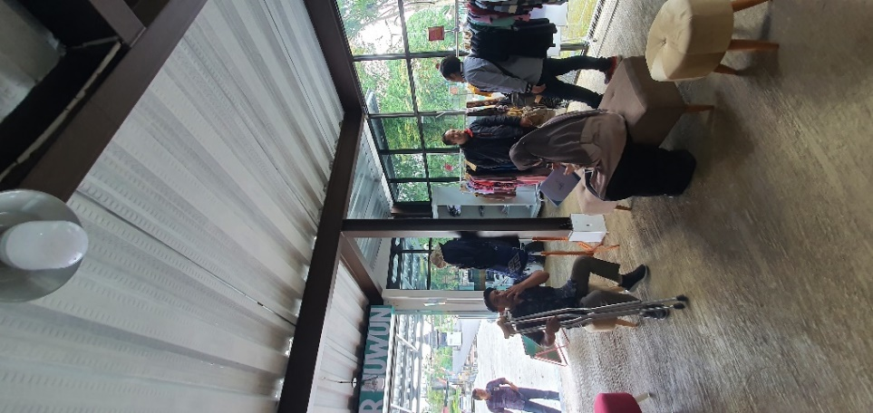  Dokumentasi 1. Kegiatan di Difabel Mart | 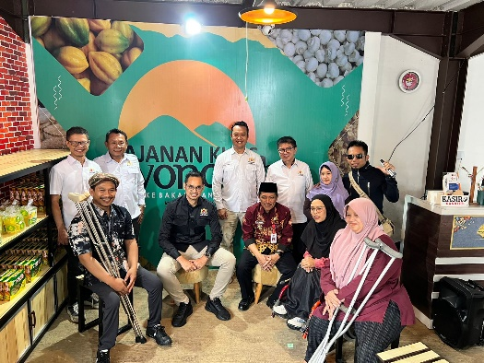  Dokumentasi 2. Kunjungan Pemerintah Kabupaten
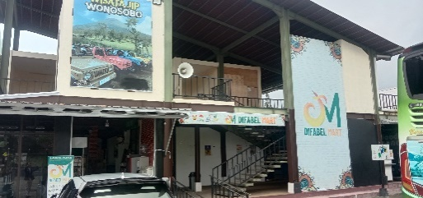  Dokumentasi 3. Tampak Depan Difabel Mart | 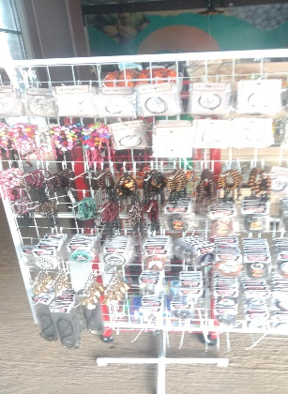  Dokumentasi 4. Aksesoris Karya Pengusaha Difabel Mart
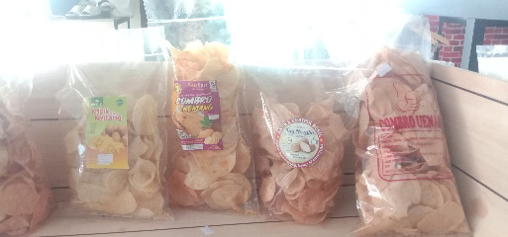  Dokumentasi 5. Snack Buatan Pengusaha Difabel Mart | 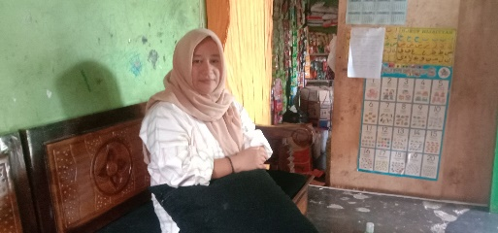  Dokumentasi 6. Informan R

